Учреждение образования

«Белорусский государственный технологический университет»

**Отчет по лабораторной работе №1**

по дисциплине: «Информационная безопасность»

Студента 3 курса 6 группы ФИТ

Гвоздовского Кирилла Владимировича

**Лабораторная работа №1**

**Элементы теории информации. Параметры и характеристики дискретных информационных систем**

**Цель:** приобретение практических навыков расчета и анализа параметров и информативных характеристик дискретных ИС. Ответить на следующие вопросы:

**Задачи:**

1. Закрепить теоретические знания по основам теории информации.

2. Разработать приложение для расчета и анализа параметров и информативных характеристик дискретных ИС.

3. Результаты выполнения лабораторной работы оформить в виде описания разработанного приложения, методики выполнения экспериментов с использованием приложения и результатов эксперимента.

**Теоретические сведения**

Передача информации (данных) осуществляется между двумя абонентами, называемыми источником сообщения (ИcС) и получателем сообщения (ПС). Третьим элементом информационной системы является канал (среда) передачи, связывающий ИсС и ПС.

Отметим также, что и в системах с хранением информации всегда можно выделить ИcС и ПС. В данном случае каналом передачи здесь выступает устройство хранения информации (память). Например, при записи данных в ОЗУ (оперативное запоминающее устройство) компьютера в качестве ИcС и ПС может выступать процессор (соответственно при записи и чтении данных).

Таким образом, простейшая информационная система состоит из трех элементов: источника сообщения, канала передачи сообщения и получателя сообщения.

Отображение сообщения обеспечивается изменением какой-либо физической величины, характеризующей процесс (например, амплитуда, частота, фаза). Эта величина является информационным параметром сигнала (в общем случае – информационной системы).

Сигналы, как и сообщения, могут быть непрерывными и дискретными. Информационный параметр непрерывного сигнала с течением времени может принимать любые мгновенные значения в определенных пределах. Непрерывный сигнал часто называют аналоговым, а каналы и устройства, функционирующие на основе такого типа сигналов – аналоговыми.

Дискретный сигнал (устройство или канал передачи) характеризуется конечным числом значений информационного параметра.

Дискретные сообщения состоят из последовательности дискретных знаков. Часто этот параметр принимает всего два значения (0 или 1).

Сообщение или канал его передачи на основе этих двух значений сигнала называют двоичным или бинарным.

Построение сигнала по определенным правилам, обеспечивающим соответствие между сообщением и сигналом, называют кодированием.

Кодирование в широком смысле– преобразование сообщения в сигнал.

Кодирование в узком смысле – представление исходных знаков, называемых символами, в другом алфавите с меньшим числом знаков. Оно осуществляется с целью повышения надежности и преобразования сигналов к виду, удобному для передачи по каналам связи. Последний тип кодирования относится к так называемой прикладной теории кодирования информации, занимающейся поиском и реализацией методов и средств обнаружения несоответствий (ошибок) между переданным Xk и принятым Yk сообщениями.

Важнейшая характеристика источника, получателя или канала – алфавит. Алфавит, А – это общее число знаков или символов (N), используемых для генерации или передачи сообщений. Символы алфавита будем обозначать через {аi}, где 1 ≤ i ≤ N; N – мощность алфавита. Минимальное число элементов алфавита Nmin = 2, А = {0, 1} – двоичный код. Один дискретный знак представляет собой элементарное сообщение, последовательность знаков – сообщение.

**Ход работы**

Код программы на языке C#, реализующий данное задание, представлен ниже.

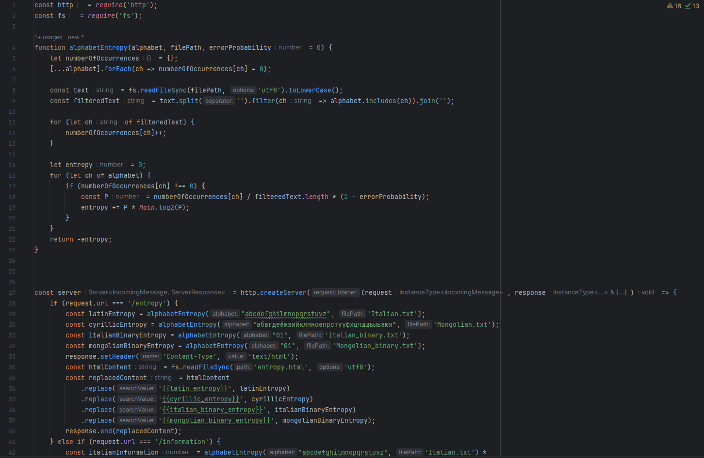

Рисунок 1 – Код программы

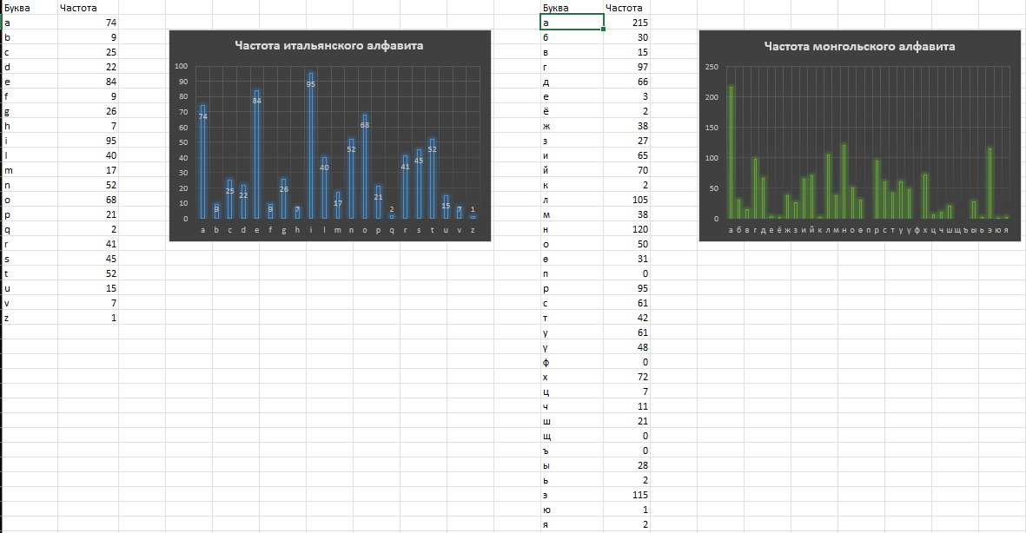

Рисунок 2 – Гистограмма частоты появления символов в алфавите

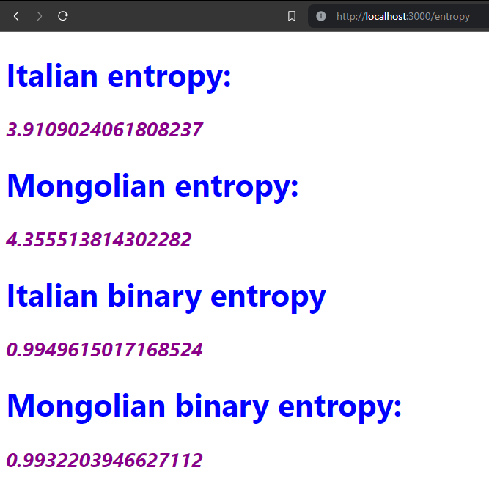

Рисунок 3 – Результат выполнения программы

**Вывод:** бинарное представление сообщения обладает избыточной информативностью. Для передачи информации выгодно использовать алфавит с меньшей избыточностью. Данный способ будет минимизировать потерю данных, а также уменьшит объем данных.